# 济事楼四层导航

2253206 韩明洋 2252558徐乙巽

## 1.How to run

下载压缩包即各种资源并解压，运行map.html

其中map.html是4层导航网页，information.html是房间详细信息网页

## 2.首页（map）

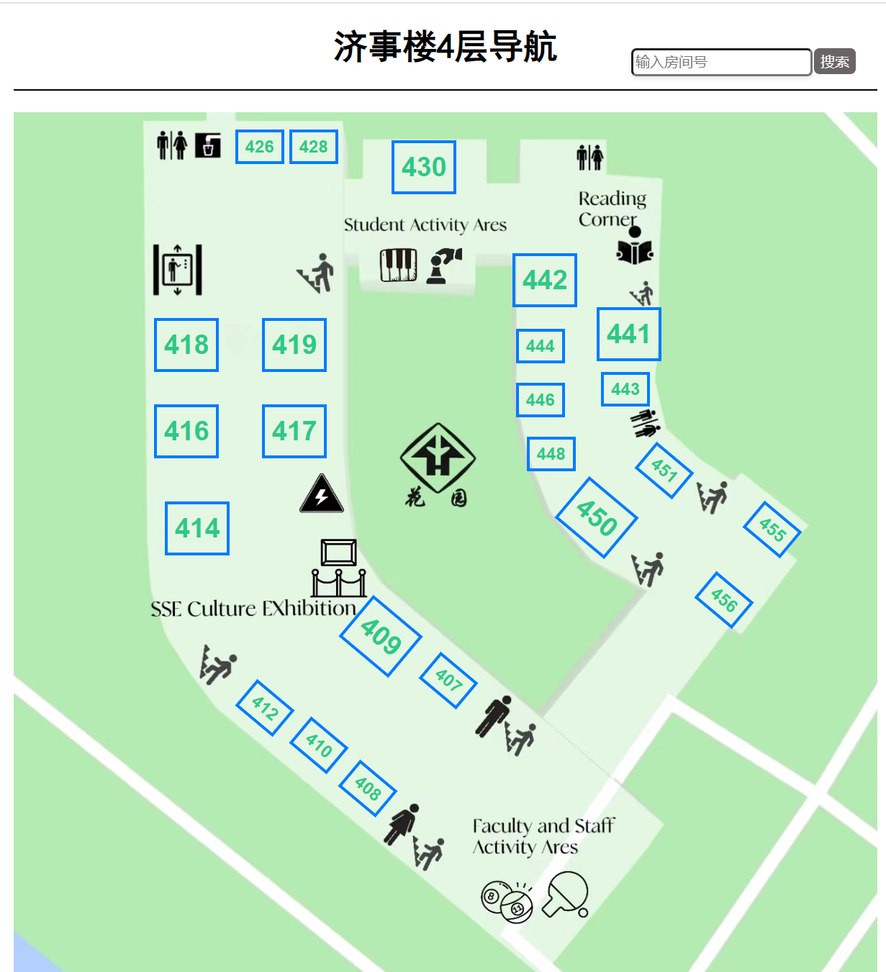

首页是济事楼4楼的平面图，其中房间用蓝色框框标记，点击房间号即可跳转对应房间详情页。

页面上方是搜索栏，并无搜索功能，但是点击搜索可以跳转。

其他设施由图标构成，可以根据图标判断功能。

## 3.房间页（information）

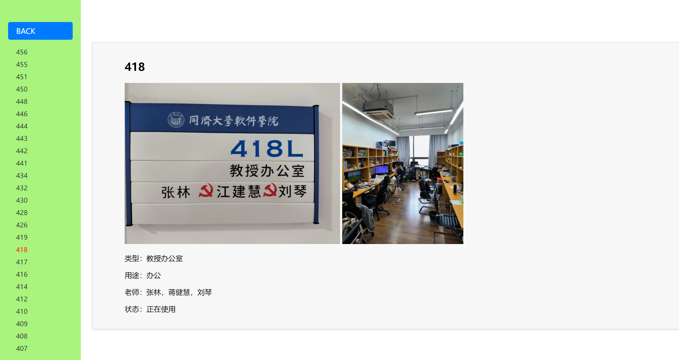

侧边栏展示4楼所有的房间号，可点击对应房间号进行跳转

上下滑动查看更多房间号

点击BACK按钮，回到map页导航。

自上而下依次为房间号，房间图片，房间信息。

## 4.设计理由

"Fluid Navigation" 是一种设计原则，用于指导用户界面（UI）设计中的导航和页面间的流动性。这个原则旨在提供一种无缝、流畅和一致的用户体验，使用户能够轻松地在应用程序或网站的各个部分之间导航，同时保持用户的注意力集中在任务上。

1. 一致性：保持导航方式在整个应用程序或网站中的一致性，使用户能够形成导航的心理模型，并轻松预测如何移动到不同的页面或功能。

首页与房间详情页的导航栏颜色相同，且风格一致，并且均简单明了。

2. 可见性：确保导航选项和控件易于发现和识别，例如使用明显的导航菜单、标签或按钮，并使用一致的符号和图标。

地图上面的图标的图标均采用标准化的风格一致图标，且不同界面保持一致，易于识别、理解。房间页添加导航可以知道自己正在浏览房间号的位置。

3. 上下文切换：允许用户在不丢失当前上下文的情况下切换页面。例如，通过在新标签页中打开链接，或使用侧边栏或抽屉式菜单来浏览其他内容。

均是点击某个房间号就跳转到该房间号的信息，优化了用户体验。房间号菜单由侧边栏实现，减少房间号检索时的割裂感。